ประโยชน์ของ สมุนไพรไทย ผักสวนครัวพร้อมสรรพคุณ

1. ประโยชน์ของกระเทียม
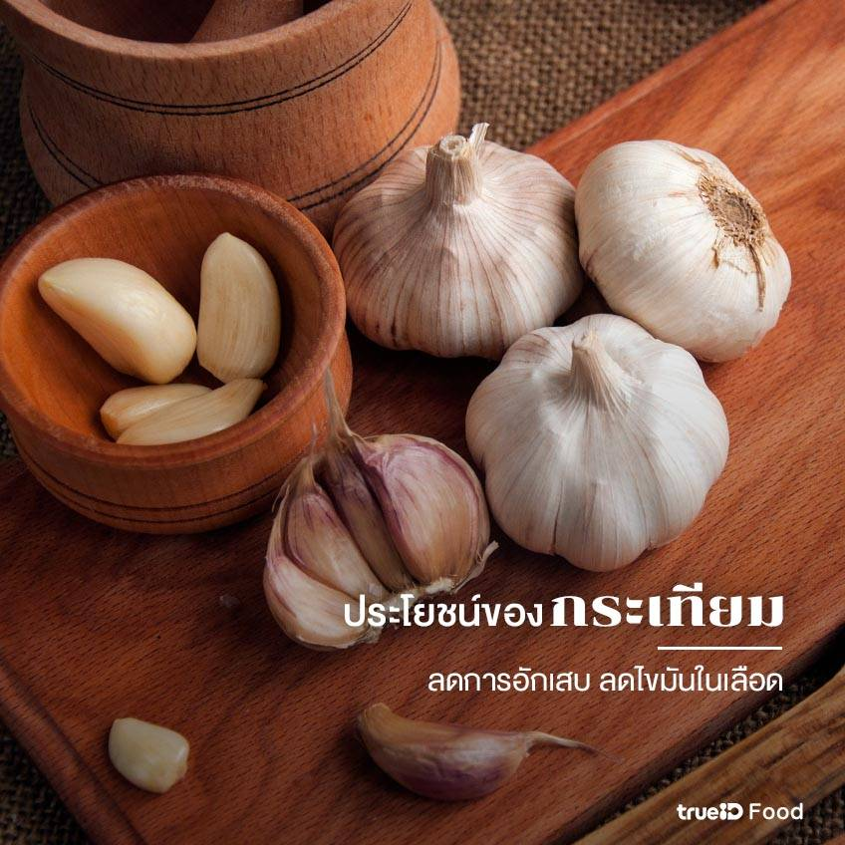

กระเทียม หนึ่งในส่วนผสมหลักของอาหารไทยแทบทุกชนิด กระเทียมเป็นสมุนไพรที่มีกลิ่นแรง ช่วยในการชูรสชาติ และแต่งกลิ่นอาหารได้ดี กระเทียมมีฤทธิ์ต่อระบบภูมิคุ้มกัน ลดการอักเสบ เสริมการทำงานของเม็ดเลือดขาว และช่วยเพิ่มแอนติบอดี้ และในกระเทียมนั้นยังมีส่วนประกอบของน้ำระเหยซึ่งมีฤทธิ์ในการลดปริมาณไขมันในเลือด เหมาะสำหรับคนที่มีปัญหาคอเรสเตอรอลสูง และยังมีส่วนในการช่วยลดความดันโลหิตสูงด้วย กระเทียมสามารถทานได้ทั้งแบบสด และแบบปรุงสุก

2. ประโยชน์ของกะเพรา
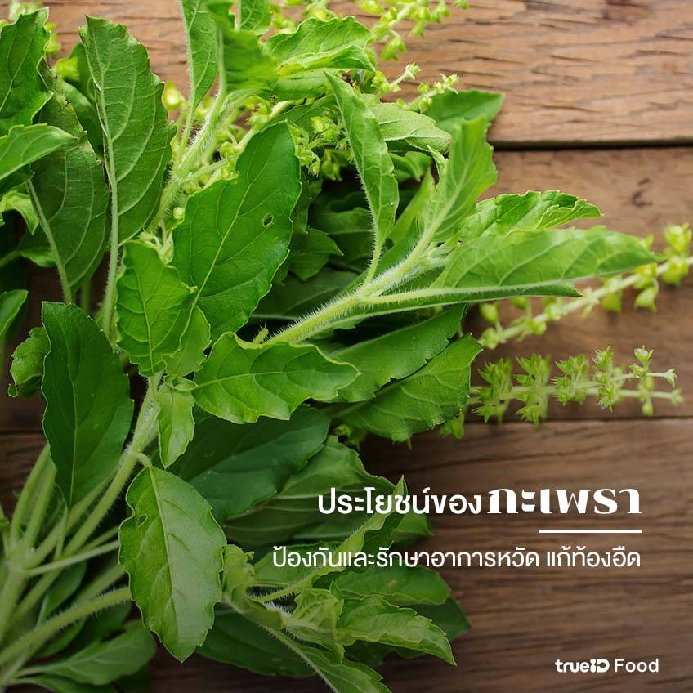

กะเพรา พืชผักสวนครัวยอดฮิตของคนไทย เป็นผักที่มีกลิ่นหอมเฉพาะตัว ซึ่งผัดกะเพรานั้นเป็นเหมือนเมนูสามัญประจำบ้านของคนไทยเลยก็ว่าได้ และนอกนี้กะเพรายังสามารถเอามาทำอาหารเมนูอื่น ๆ ได้เช่นกัน กะเพรา เป็นผักที่มีสรรพคุณทางยาที่สามารถช่วยรักษาโรคได้หลายชนิด คนไทยนิยมนำมาใช้แก้ไอ ป้องกันและรักษาอาการหวัด แก้ท้องอืด ท้องเฟ้อ มีสรรพคุณช่วยเสริมสร้างภูมิคุ้มกันให้แข็งแรง และยังสามารถช่วยดับกลิ่นปากอันไม่พึงประสงค์ได้ด้วย
- เปิดลิสต์ 13 ประโยชน์ของ กะเพรา เมนูสิ้นคิด ที่มีฤทธิ์เป็นยา! 🌿

3. ประโยชน์ของขิง
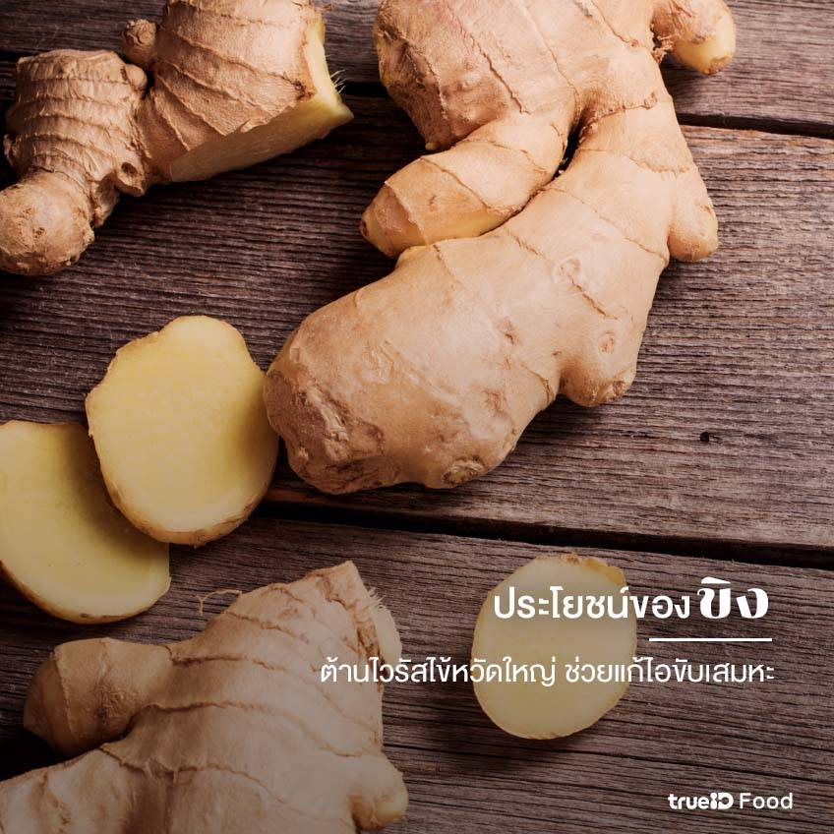

ขิง เป็น พืชผักสมุนไพร ที่มีเริ่มบทบาทในบ้านเรามากขึ้น ตั้งแต่โรค โควิด-19 แพร่ระบาด ขิงเป็นสมุนไพรที่มีรสเผ็ดร้อน คนส่วนมากนิยมนำขิงแก่มาต้มแล้วดื่มเอาแต่น้ำ ซึ่งวิธีนี้จะทำให้ได้รับประโยชน์จากขิงได้อย่างเต็มที่ ซึ่งขิงนั้นมีคุณสมบัติในการต้านไวรัสไข้หวัดใหญ่ ช่วยแก้ไอขับเสมหะ มีสารต้านอนุมูลอิสระอยู่มากซึ่งสามารถช่วยลดอาการอักเสบของร่างกาย ลดความเสี่ยงโรคมะเร็ง ช่วยเสริมสร้างภูมิคุ้มกันให้แก่ร่างกาย
- ทำความรู้จักขิง ประโยชน์ของขิง สมุนไพรไทยยอดนิยม ยิ่งกินยิ่งดีต่อร่างกาย!

4. ประโยชน์ของมะนาว
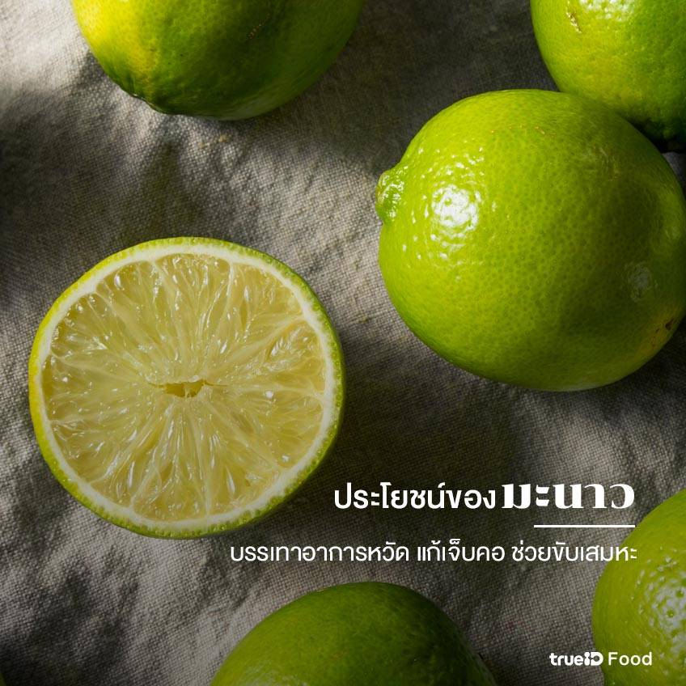

มะนาว ผลไม้รสเปรี้ยวจัด จี๊ดใจ นิยมนำมาปรุงแต่รสชาติให้อาหารหลากหลายประเภท ไม่ว่าจะเป็นยำ ส้มตำ ต้มยำ หรือทำน้ำจิ้มต่าง ๆ แต่มะนาวนั้นไม่ได้มีดีแค่ความเปรี้ยวเท่านั้น แต่ยังอุดมไปด้วยวิตามินซี และมีสรรพคุณทางยาและประโยชน์อีกมากมาย มะนาวสามารถบรรเทาอาการหวัดได้ โดยเฉพาะอาการเจ็บคอ บรรเทาอาการต่อมทอนซิลอักเสบ ช่วยให้หายใจโล่ง ลดอาการไอ ลดเสมหะ และในเรื่องความสวยความงาม มะนาวสามารถช่วยบำรุงผิวพรรณให้เปล่งปลั่งสดใส และช่วยบำรุงตาของคุณให้สดใสอยู่เสมอ
- สุดว้าว! ประโยชน์ของ มะนาว สรรพคุณดี ๆ ที่ไม่ได้มีแค่ความเปรี้ยว 🍋

5. ประโยชน์ของพริก
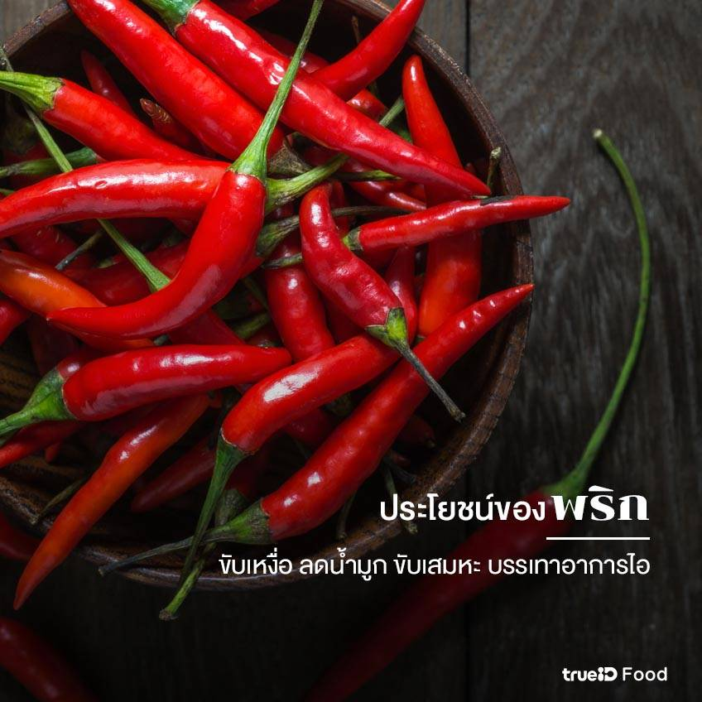

อาหารเผ็ดคืออาหารคู่ประเทศไทย และสิ่งที่ช่วยทำให้อาหารมีรสชาติเผ็ดร้อนก็คือ พริก นั่นเอง ซึ่งพริกก็เป็นอีกหนึ่งสมุนไพรผักสวนครัวที่ปลูกขึ้นได้ง่าย พริกเป็นหนึ่งองค์ประกอบที่ช่วยชูรสชาติ และเพิ่มมิติให้กับอาหาร เหตุผลที่ทำให้พริกมีรสเผ็ดเพราะว่ามีสารที่เรียกว่า สารแคปไซซิน (Capsaicin) ซึ่งจะอยู่ภายในเม็ดพริก ซึ่งสารแคปไซซินที่อยู่ในพริกสามารถช่วยลดน้ำมูก ขับเสมหะ บรรเทาอาการไอ ช่วยทำให้หลอดลมขยายตัวได้ดี และช่วยให้การหายใจสะดวกขึ้น นอกจากนี้ยังช่วยขับเหงื่อ และขจัดสารพิษออกจากร่างกายได้ด้วย
- แซ่บถึงใจ ! 15 ประโยชน์ของพริก เผ็ดจี๊ดแล้วไง ประโยชน์เพียบแล้วกัน

6. ประโยชน์ของโหระพา
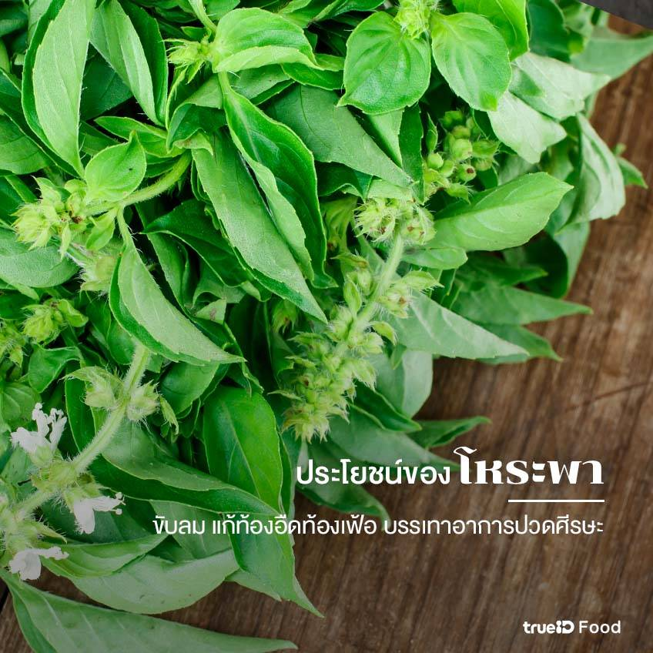

โหระพา เป็นอีกหนึ่งผักสวนครัวของหลายๆ บ้าน ซึ่งจริง ๆแล้วโหระพามักจะเป็นองค์ประกอบของอาหารไทย และอาหารต่างประเทศหลายๆ ชาติ ด้วยความที่มีกลิ่นหอมเฉพาะตัว ซึ่งช่วยชูกลิ่น และรสชาติของอาหารได้ดี ช่วยดับกลิ่นคาวของอาหารหลายชนิด สรรพคุณของโหระพานั้นมีอยู่มากมาย ไม่ว่าจะเป็น ช่วยให้ระบบย่อยอาหารทำงานได้ดี ช่วยให้เจริญอาหาร มีฤทธิ์ขับลมในลำไส้ แก้ท้องอืดท้องเฟ้อ บรรเทาอาการท้องร่วง นอกจากนี้ยังมีส่วนช่วยในการรักษาโรคหวัด บรรเทาอาการปวดศีรษะ นำมาใช้ร่วมกับขิงในการแก้ไอ และช่วยกระตุ้นการสร้างภูมิคุ้มกันของร่างกาย

7. ประโยชน์ของหอมใหญ่ (หอมหัวใหญ่)
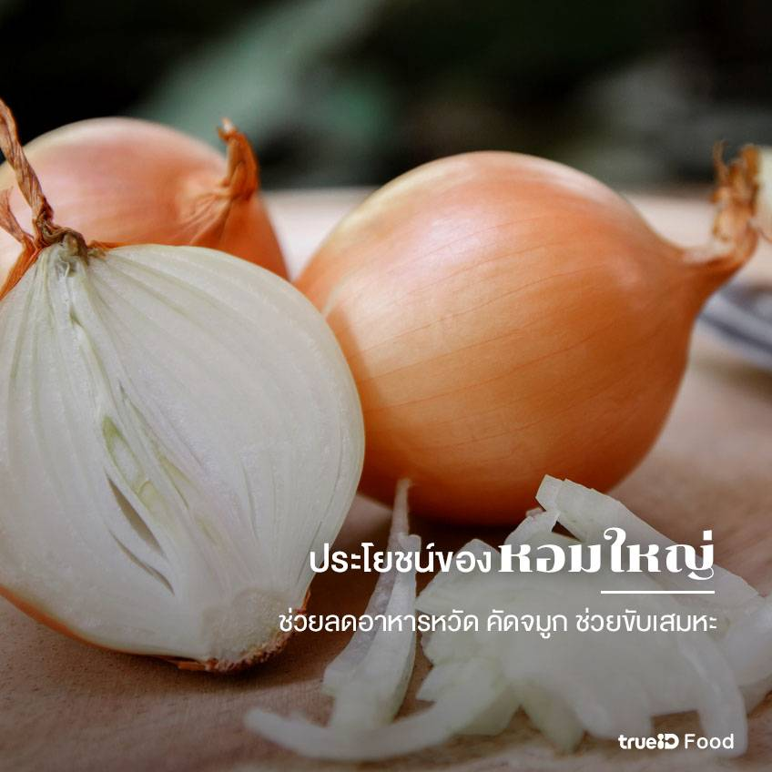

หอมใหญ่ หรือ หอมหัวใหญ่ หรือบางคนอาจจะเรียกว่า หัวหอมใหญ่ ก็ได้ หอมใหญ่นั้นเป็นอีกหนึ่งส่วนประกอบหลักของอาหารไม่ว่าจะเป็นอาหารไทยหรืออาหารต่างประเทศ ที่สามารถนำมาทำได้ทั้งเมนูต้มผัดแกงทอด สามารถทานได้ทั้งแบบดิบและแบบปรุงสุก หอมใหญ่ดิบจะมีรสชาติเผ็ดซ่า แต่ถ้าสุกแล้วจะมีรสหวานและมีกลิ่นที่ค่อยข้างเฉพาะตัว ประโยชน์ของหอมใหญ่ก็มีมากมาย ทั้งช่วยให้ระบบไหลเวียนโลหิตทำงานได้ดี นอกจากนี้ในหอมใหญ่ยังมีสารเคอร์ซิติน (Quercetin) ซึ่งมีส่วนช่วยในการขยายหลอดลม ที่มีฤทธิ์ต้านไวรัสหวัด ไข้หวัดใหญ่ ช่วยลดอาหารหวัด คัดจมูก และช่วยขับเสมหะ ช่วยเพิ่มภูมิคุ้มกันให้แก่ร่างกาย

8. ประโยชน์ของหอมแดง
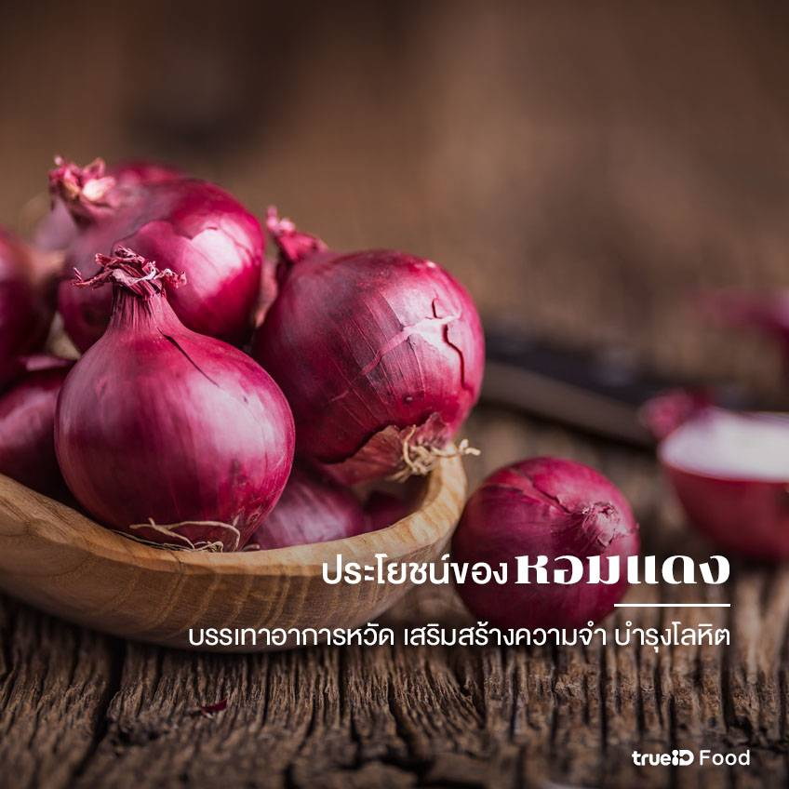

หอมแดง อีกหนึ่งสมุนไพร ที่อยู่ในอาหารไทยหลากหลายประเภท ไม่ว่าจะเป็นเครื่องยำ หรือนำมาเป็นส่วนประกอบในเครื่องแกง สามารถทานได้ทั้งดิบและสุกเช่นกัน ซึ่งประโยชน์ของหอมแดง ก็เด็ดไม่แพ้ใคร สามารถนำหัวดิบมาบุบให้พอแตกแล้วนำมาสูดดมเพื่อบรรเทาอาการหวัด ช่วยให้หายใจได้สะดวกขึ้น ช่วยทำให้ร่างกายอบอุ่น ในหอมแดงมีสารประกอบที่มีส่วนช่วยในการช่วยรักษาอาหารหวัดได้ และมีส่วนช่วยเสริมสร้างความจำ และช่วยบำรุงโลหิตด้วย

9. ประโยชน์ของตะไคร้
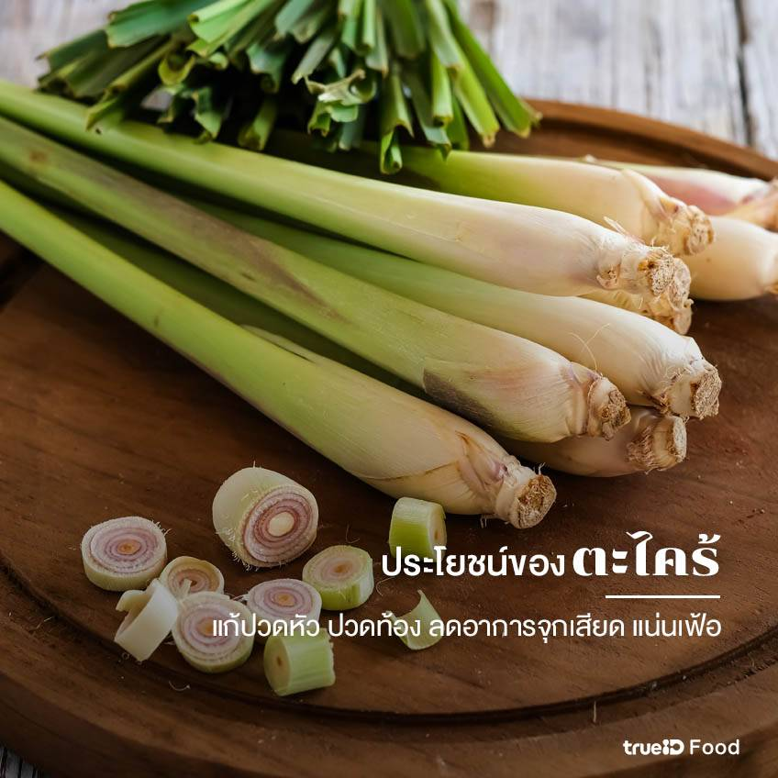

ตะไคร้ เป็นอีกหนึ่งสมุนไพร ผักสวนครัวของไทย ซึ่งมีกลิ่นหอมที่เฉพาะตัว นำมาทำอาหารได้หลากหลาย และช่วยชูกลิ่นให้อาหารมีมิติมากขึ้น ตะไคร้นั้นมีประโยชน์ต่อร่างกายในหลายๆ ส่วน ไม่ว่าจะเป็น รักษาอาหารหวัด ช่วยลดไข้ แก้ปวดหัว ปวดท้อง ลดอาการจุกเสียดแน่นเฟ้อ และยังมีมีสารต้านอนุมูลอิสระ ที่มีฤทธิ์ช่วยเพิ่มภูมิคุ้มกันของร่างกายได้อีกด้วย

10. ประโยชน์ของกระชาย
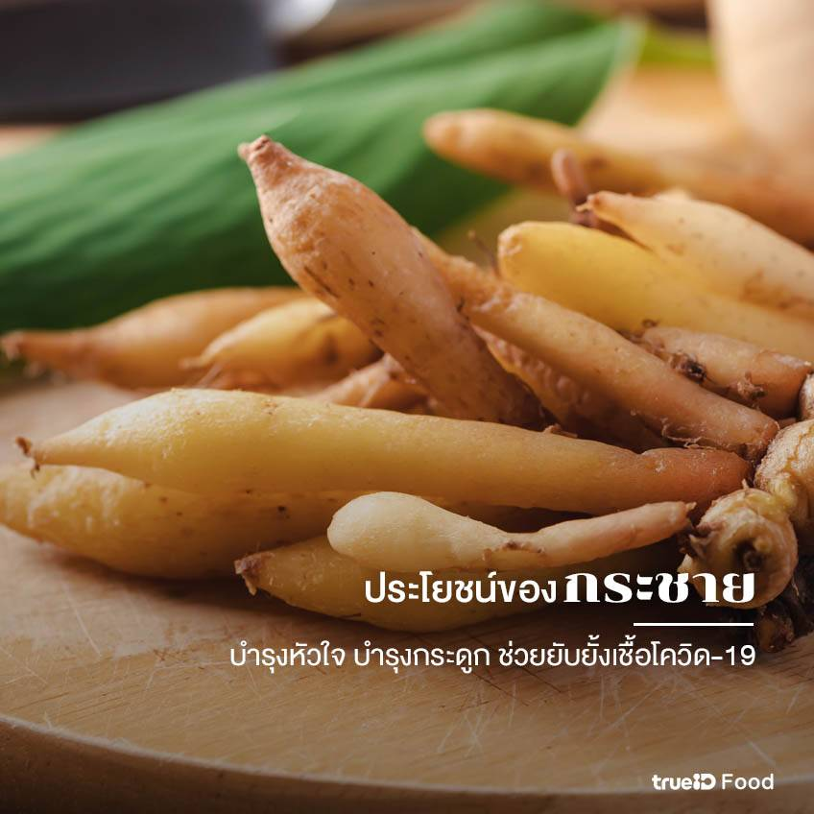

กระชาย อีกหนึ่ง สมุนไพรต้านโรค สร้างภูมิคุ้มกัน ซึ่งบอกเลยว่ากระชายเป็นอีกหนึ่งส่วนประกอบที่แทบจะขาดไม่ได้ในแกงไทย และอาหารไทย สามารถนำมาปรุงเป็นอาหาร เพิ่มความจัดจ้าน ร้อนแรงให้อาหารไทยหลากหลายชนิด กระชายมีสรรพคุณทางยามากมาย ไม่ว่าจะเป็นช่วยบำรุงหัวใจ บำรุงกระดูก ช่วยทำให้กระดูกไม่เปราะบาง ช่วยทำให้เลือดไปเลี้ยงสมองส่วนกลางได้ดีมากขึ้น และมีการวิจัยพบว่า สารสกัดจากกระชายขาว สามารถยับยั้งการเจริญเติบโตของเชื้อ โควิด-19 ได้อีกด้วย
- ทำความรู้จัก กระชาย สรรพคุณของกระชาย สมุนไพรไทยก้นครัว มีประโยชน์มากกว่าที่คิด!

11. ประโยชน์ของผักชี
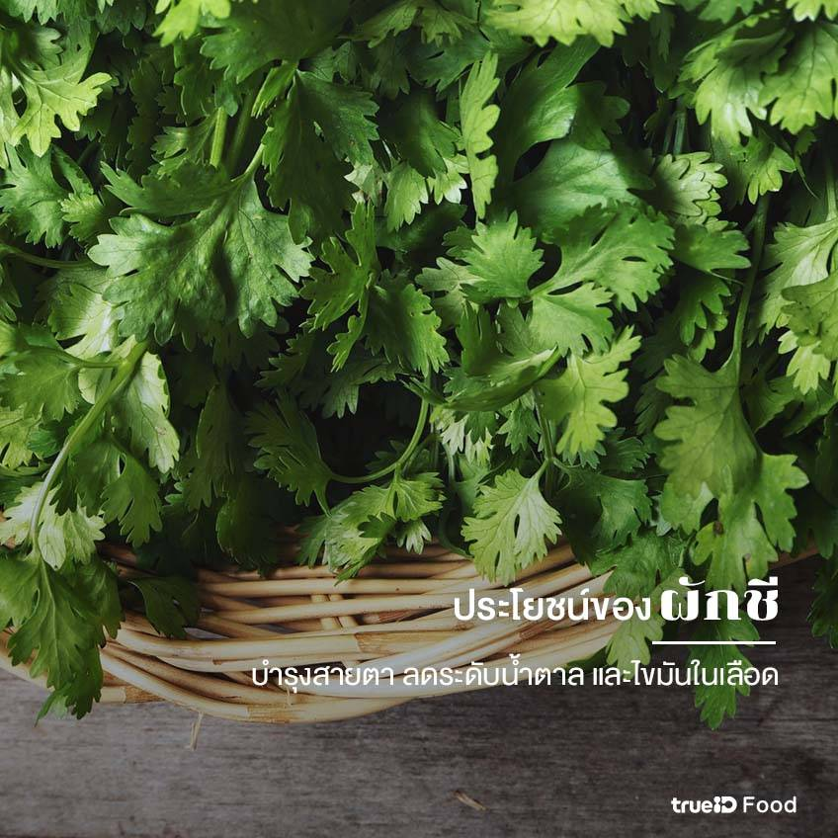

ผักชี หรือ ผักชีไทย เป็นผักพื้นบ้าน พืชสมุนไพรสารพัดประโยชน์ ที่มีกลิ่นหอมเฉพาะตัว ผักชีสามารถนำมาทำเป็นอาหารได้ทุกส่วน ตั้งแต่ส่วนเม็ดผักชี ใบผักชี ต้นผักชีหรือก้านผักชี ไปจนถึงรากผักชี และสรรพคุณของผักชีก็มีมากมายเช่นกัน ทั้งช่วยบำรุงรักษาสายตา ช่วยป้องกันโรคต้อกระจก ช่วยลดระดับน้ำตาล และไขมันในเลือด ช่วยแก้อาการหวัด ขับเหงื่อ ช่วยแก้ไอ ละลายเสมหะ และยังมีประโยชน์ทางด้านอื่น ๆ อีกเพียบ
- ทำไมผักชีแพง? ประโยชน์ สรรพคุณของผักชี สมุนไพรของดี ที่ไม่ได้มีไว้แค่โรยหน้า ☘️

12. ประโยชน์ของพริกไทยสด
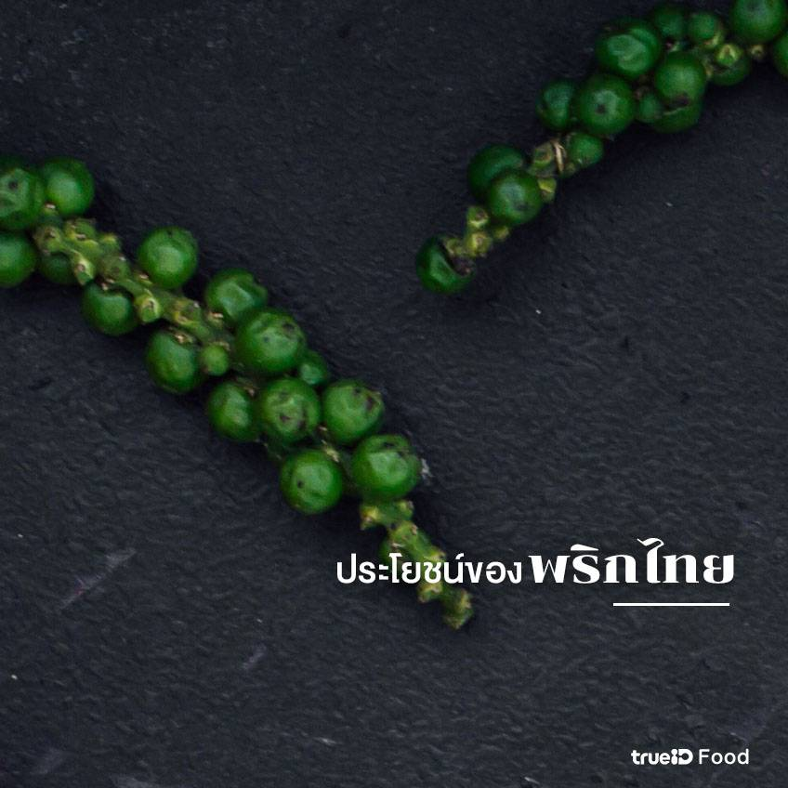

พริกไทยสด หรือ พริกไทยอ่อน ถือเป็นอีกหนึ่งวัตถุดิบอาหารที่ต้องอยู่ในอาหารไทยเกือบทุกเมนู โดยเฉพาะเมนูผัดเผ็ด และแกงเผ็ดต่าง ๆ เพราะพริกไทยสามารถช่วยดับกลิ่นคาว และชูกลิ่นหอมของอาหารให้ดีมากขึ้น นอกจากนี้ประโยชน์ของพริกไทยสดยังมีมากมาย ถือเป็นสมุนไพรที่มีสรรพคุณรักษาและบำบัดโรคได้ ไม่ว่าจะเป็น ขับลม แก้ปวดท้อง แน่นท้อง ช่วยให้ระบบย่อยอาหารทำงานได้ดี ช่วยขับไขมันส่วนเกินออกจากร่างกาย ช่วยขับเหงื่อ ลดความร้อนในร่างกาย และยังมีส่วนช่วยในการขับเสมหะ บรรเทาอาการไอได้อีกด้วย

ข้อมูลอ้างอิง : https://thaifarmer.lib.ku.ac.th/ , https://www.rama.mahidol.ac.th/ , หมอชาวบ้าน

